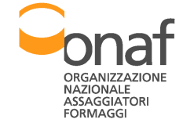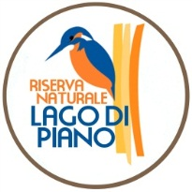
domenica 26 agosto 2018
Riserva naturale Lago di piano
Carlazzo
paesaggio,
formaggio
e vino
ore 9 – Carlazzo, in località Piano di Porlezza
presso la sede della Riserva Naturale Lago di Piano, incontro con Dott. Vincenzo Perin
in sala didattica, proiezione film documentario sulla Riserva

Trasferimento in auto in località Castello
Descrizione geomorfologica, storica e culturale del luogo
il borgo , il roccolo, il crotto, la nevera
Durata della visita : 3 ore

ore 12 – presso agriturismo, degustazioni guidate

Formaggi francesi  Camembert de Normandie AOP  Roquefort AOP  Comté AOP  Epoisses AOP  Selles –sur- Cher AOP | Vino comasco  Moglie del Re  Bianco IGT Terre Lariane  Cantine Angelinetta

crostata oppure gelato
caffè

°°°°°°°°°

Quota di partecipazione € 22 tutto incluso

La visita include una facile e breve camminata su sentiero e sono perciò raccomandate calzature ed abbigliamento adeguati. Il programma si svolge con qualsiasi tempo.

E’ richiesta la prenotazione entro il 21/08 a
Simonetta Cortella cort.simona@virgilio.it 3394397971

